Приложение № 12
к отчету о результатах контрольного мероприятия

Сведения
о земельных участках, категория которых в Едином государственном реестре недвижимости и государственном лесном реестре не совпадает

Департамент лесного хозяйства Костромской области (далее – Департамент Костромской области) представлена информация о 68 земельных участков из состава земель лесного фонда общей площадью 6 122,9466 га, имеющих двойной учет, а именно, в государственном лесном реестре (далее – ГЛР) с категорией «земли лесного фонда», но в Едином государственном реестре недвижимости (далее – ЕГРН) с категорией «земли сельскохозяйственного назначения»:
№ п/п | Кадастровый номер | Площадь, кв. м | Целевое назначение. Категория защитности | Местоположение ГЛР
1 | 44:07:000000:541 | 4929150,00 | кв.1,2,3,5 - леса расположенные в зеленых зонах. кв.4 - нерестоохранные полосы | Костромское уч. л-во ОПХ «Минское» квартал 1 выдела 1,3,4,7,9ч,12,14-16,18-20,22-26; квартал 2 выдела 1-11; квартал 3 выдела 1-48; квартал 4 выдела 1,3-6,7ч,8,14-16,24,25,29-37; квартал 5 выдела 1-20.  ОПХ «Минское» прекратило деятельность 18.05.2009 путем реорганизации в форме преобразования в ОАО «Минское», которое прекратило деятельность 08.12.2014 путем реорганизации в форме преобразования в ООО «Минское».
2 | 44:07:000000:542 | 262220,00 | кв.1 - леса расположенные в зеленых зонах, кв.4 - нерестоохранные полосы | Костромское уч. л-во ОПХ «Минское» квартал 1 выдела 5,9ч,11ч,13,21; квартал 4 выдела 2,7ч,9,11-13,17-23, 26,27,28ч;
3 | 44:07:030901:10 | 68715,00 | леса, расположенные в зеленых зонах. | Костромское уч. л-во ФГУП «Караваево» квартал 3 выдел 6ч,7ч.  ФГУП «Караваево» прекратило деятельность 15.01.2007 путем реорганизации в форме преобразования в Непубличное ОАО ОРДЕНА ЛЕНИНА И ОРДЕНА ТРУДОВОГО КРАСНОГО ЗНАМЕНИ ПЛЕМЕННОЙ ЗАВОД «КАРАВАЕВО»
4 | 44:07:030901:11 | 51804,00 | леса, расположенные в зеленых зонах. | Костромское уч. л-во ФГУП «Караваево» квартал 4 выдел 15,16;
5 | 44:07:030901:12 | 118343,00 | леса, расположенные в зеленых зонах. | Костромское уч. л-во ФГУП «Караваево» квартал 4 выдел 21,22,30,37,38;
6 | 44:07:063401:22 | 15802,00 | леса, расположенные в зеленых зонах. | Костромское уч. л-во ФГУП «Караваево» квартал 1 выдел 1;
7 | 44:07:082901:61 | 14657,00 | леса, расположенные в зеленых зонах. | Костромское уч. л-во ФГУП «Караваево» квартал 1 выдел 18;
8 | 44:07:082901:63 | 50453,00 | леса, расположенные в зеленых зонах. | Костромское уч. л-во ФГУП «Караваево» квартал 1 выдел 21;
9 | 44:07:082901:64 | 872278,00 | леса, расположенные в зеленых зонах. | Костромское уч. л-во ФГУП «Караваево» квартал 2 выдела 2-7,9;
10 | 44:07:082901:65 | 4008,00 | леса, расположенные в зеленых зонах. | Костромское уч. л-во ФГУП «Караваево» квартал 2 выдел 8;
11 | 44:07:082901:66 | 5405,00 | леса, расположенные в зеленых зонах. | Костромское уч. л-во ФГУП «Караваево» квартал 2 выдел 13;
12 | 44:07:082901:67 | 22141,00 | леса, расположенные в зеленых зонах. | Костромское уч. л-во ФГУП «Караваево» квартал 2 выдела 11-12;
13 | 44:07:082901:68 | 6152,00 | леса, расположенные в зеленых зонах. | Костромское уч. л-во ФГУП «Караваево» квартал 2 выдел 10;
14 | 44:07:082901:69 | 17757,00 | леса, расположенные в зеленых зонах. | Костромское уч. л-во ФГУП «Караваево» квартал 3 выдел 2;
15 | 44:07:082901:70 | 2274,00 | леса, расположенные в зеленых зонах. | Костромское уч. л-во ФГУП «Караваево» квартал 3 выдел 3;
16 | 44:07:082901:71 | 277092,00 | леса, расположенные в зеленых зонах. | Костромское уч. л-во ФГУП «Караваево» квартал 3 выдел 4,5,6ч,7ч,8,9;
17 | 44:07:082901:72 | 11254,00 | леса, расположенные в защитных полосах. | Костромское уч. л-во ФГУП «Караваево» квартал 1 выдел 16ч;
18 | 44:07:082901:73 | 32080,00 | леса, расположенные в зеленых зонах. | Костромское уч. л-во ФГУП «Караваево» квартал 2 выдел 1;
19 | 44:07:030801:204 | 101034,00 | леса, расположенные в зеленых зонах. | Костромское уч. л-во ФГУП «Караваево» квартал 4 выдела 24,31;
20 | 44:07:030801:205 | 68453,00 | леса, расположенные в зеленых зонах. | Костромское уч. л-во ФГУП «Караваево» квартал 4 выдела 19,20,29;
21 | 44:07:030801:206 | 48708,00 | леса, расположенные в зеленых зонах. | Костромское уч. л-во ФГУП «Караваево» квартал 4 выдела 25,32-34;
22 | 44:07:030801:207 | 4155,00 | леса, расположенные в зеленых зонах. | Костромское уч. л-во ФГУП «Караваево» квартал 4 выдела 26ч;
23 | 44:07:030801:208 | 3582,00 | леса, расположенные в зеленых зонах. | Костромское уч. л-во ФГУП «Караваево» квартал 4 выдела 27ч;
24 | 44:07:030801:209 | 7459,00 | леса, расположенные в зеленых зонах. | Костромское уч. л-во ФГУП «Караваево» квартал 4 выдела 28;
25 | 44:07:030701:221 | 222636,00 | в.11 -леса, расположенные в зеленых зонах. в.10,46 - леса, расположенные в защитных полосах | Костромское уч. л-во ФГУП «Караваево» квартал 1 выдел 10,11,46;
26 | 44:07:030701:222 | 6861,00 | леса, расположенные в зеленых зонах | Костромское уч. л-во ФГУП «Караваево» квартал 1 выдел 36;
27 | 44:07:030701:223 | 291240,00 | леса, расположенные в зеленых зонах | Костромское уч. л-во ФГУП «Караваево» квартал 1 выдел 35,37,38;
28 | 44:07:030701:224 | 4384,00 | леса, расположенные в зеленых зонах | Костромское уч. л-во ФГУП «Караваево» квартал 1 выдел 39;
29 | 44:07:030701:225 | 24957,00 | леса, расположенные в зеленых зонах | Костромское уч. л-во ФГУП «Караваево» квартал 1 выдел 40;
30 | 44:07:030701:226 | 13433,00 | леса, расположенные в зеленых зонах | Костромское уч. л-во ФГУП «Караваево» квартал 1 выдел 41;
31 | 44:07:030701:227 | 12759,00 | леса, расположенные в зеленых зонах | Костромское уч. л-во ФГУП «Караваево» квартал 4 выдел 1;
32 | 44:07:030701:228 | 7160,00 | леса, расположенные в зеленых зонах | Костромское уч. л-во ФГУП «Караваево» квартал 4 выдел 2;
33 | 44:07:030701:230 | 8132,00 | леса, расположенные в зеленых зонах | Костромское уч. л-во ФГУП «Караваево» квартал 4 выдел 4;
34 | 44:07:030701:232 | 17962,00 | леса, расположенные в зеленых зонах | Костромское уч. л-во ФГУП «Караваево» квартал 4 выдела 11,12;
35 | 44:07:030701:233 | 42130,00 | леса, расположенные в зеленых зонах | Костромское уч. л-во ФГУП «Караваево» квартал 4 выдел 13;
36 | 44:07:030701:234 | 7287,00 | леса, расположенные в зеленых зонах | Костромское уч. л-во ФГУП «Караваево» квартал 1 выдел 13;
37 | 44:07:083101:250 | 59404,00 | леса, расположенные в зеленых зонах | Костромское уч. л-во ФГУП «Караваево» квартал 1 выдел 3;
38 | 44:07:083101:251 | 21037,00 | леса, расположенные в зеленых зонах | Костромское уч. л-во ФГУП «Караваево» квартал 1 выдел 2;
39 | 44:07:083101:252 | 37082,00 | леса, расположенные в зеленых зонах | Костромское уч. л-во ФГУП «Караваево» квартал 1 выдел 4;
40 | 44:07:083101:253 | 9681,00 | леса, расположенные в зеленых зонах | Костромское уч. л-во ФГУП «Караваево» квартал 1 выдел 5;
41 | 44:07:083101:254 | 19787,00 | леса, расположенные в зеленых зонах | Костромское уч. л-во ФГУП «Караваево» квартал 1 выдел 8;
42 | 44:07:083101:255 | 5347,00 | леса, расположенные в зеленых зонах | Костромское уч. л-во ФГУП «Караваево» квартал 1 выдел 6;
43 | 44:07:083101:256 | 3226,00 | леса, расположенные в зеленых зонах | Костромское уч. л-во ФГУП «Караваево» квартал 1 выдел 7;
44 | 44:07:082803:292 | 27646,00 | леса, расположенные в зеленых зонах | Костромское уч. л-во ФГУП «Караваево» квартал 4 выдела 14,36;
45 | 44:07:082803:293 | 9431,00 | леса, расположенные в зеленых зонах | Костромское уч. л-во ФГУП «Караваево» квартал 1 выдел 43ч;
46 | 44:07:082803:294 | 7024,00 | леса, расположенные в зеленых зонах | Костромское уч. л-во ФГУП «Караваево» квартал 1 выдел 43ч;
47 | 44:07:082803:295 | 22422,00 | леса, расположенные в зеленых зонах | Костромское уч. л-во ФГУП «Караваево» квартал 1 выдел 42;
48 | 44:07:082803:296 | 127233,00 | леса, расположенные в зеленых зонах | Костромское уч. л-во ФГУП «Караваево» квартал 1 выдела 27-29;
49 | 44:07:082803:297 | 117049,00 | леса, расположенные в зеленых зонах | Костромское уч. л-во ФГУП «Караваево» квартал 1 выдела 24-26;
50 | 44:07:082803:298 | 6256,00 | леса, расположенные в зеленых зонах | Костромское уч. л-во ФГУП «Караваево» квартал 1 выдел 12;
51 | 44:07:082803:299 | 25872,00 | леса, расположенные в зеленых зонах | Костромское уч. л-во ФГУП «Караваево» квартал 1 выдела 16ч;17
52 | 44:07:082803:300 | 47006,00 | леса, расположенные в зеленых зонах | Костромское уч. л-во ФГУП «Караваево» квартал 1 выдел 20;
53 | 44:07:082803:301 | 39347,00 | леса, расположенные в зеленых зонах | Костромское уч. л-во ФГУП «Караваево» квартал 1 выдела 19,44;
54 | 44:07:082803:302 | 55753,00 | леса, расположенные в зеленых зонах | Костромское уч. л-во ФГУП «Караваево» квартал 1 выдела 22,47;
55 | 44:07:082803:303 | 3471,00 | леса, расположенные в зеленых зонах | Костромское уч. л-во ФГУП «Караваево» квартал 1 выдел 23;
56 | 44:07:082803:304 | 23173,00 | леса, расположенные в зеленых зонах | Костромское уч. л-во ФГУП «Караваево» квартал 1 выдел 45;
57 | 44:07:082803:306 | 15785,00 | леса, расположенные в зеленых зонах | Костромское уч. л-во ФГУП «Караваево» квартал 1 выдела 31,32;
58 | 44:07:072001:408 | 2318,00 | леса, расположенные в зеленых зонах | Костромское уч. л-во ФГУП «Караваево» квартал 4 выдел 17;
59 | 44:07:072001:409 | 1674,00 | леса, расположенные в зеленых зонах | Костромское уч. л-во ФГУП «Караваево» квартал 4 выдел 18;
60 | 44:07:072001:410 | 43496,00 | леса, расположенные в зеленых зонах | Костромское уч. л-во ФГУП «Караваево» квартал 4 выдел 23ч;
61 | 44:07:082901:85 | 32738,00 | леса, расположенные в зеленых зонах | Костромское уч. л-во ФГУП «Караваево» квартал 2 выдел 14; квартал 3 выдел 1;
62 | 44:07:000000:559 | 3396434,00 | кв.5 в.1-19,22-24; кв.6 в.1-14,18-24,26-29,35 леса, расположенные в зеленых зонах, кв.5 в.25,26,28; кв.6 в.30,31,34 леса расположенные в защитных полосах. | Костромское уч. л-во ФГУП «Караваево» квартал 5 выдела 1-19, 22-28; квартал 6 выдела 1-14,18-24,26-31,34,35;
63 | 44:07:000000:1653 | 2698363,00 | кв.1- леса расположенные в зеленых зонах; кв.2 - нерестоохранные полосы | Костромское уч. л-во ОПХ «Ленинское» квартал 1 выдела 1-9, 22-25; квартал 2 выдела 5ч,7ч,9,15-21,23,24,26,27,32, 36,37  ОПХ «Ленинское» прекратило деятельность 25.03.2009 путем реорганизации в форме преобразования в ОАО «Ленинское», которое прекратило деятельность 25.08.2011 в связи с его ликвидацией на основании определения арбитражного суда о завершении конкурсного производства.
64 | 44:07:000000:1657 | 1646089,00 | леса, расположенные в зеленых зонах. | Костромское уч. л-во ОПХ «Ленинское» квартал 4 выдела 8ч,9-13,15,16,18;
65 | 44:07:000000:577 | 2929640,00 | кв.1 в.24-26,35,41-45; кв.2 в.6-28 - запретные полосы вдоль водных объектов; кв.1 в.27; кв.3 в.18; кв.4 в.2 - леса, расположенные в защитных полосах; кв.3 в.7-9,12,14,21,26,27; кв.4 в.3,4,16,19,23; кв.5 в.34; кв.6; кв.7 - эксплуатационные леса; | Костромское уч. л-во ФГУП учхоз «Костромское» квартал 1 выдела 24-27,35ч,41,45; квартал 2 выдела 6-28; квартал 3 выдела 7-9,12-14,18,21,26,27; квартал 4 выдела 2-4,16,19,23ч; квартал 5 выдел 34; квартал 6 выдела 1ч,4,5,7,11-20,23-27,29; квартал 7 выдела 1,2,3ч,5-11.  ФГУП учхоз «Костромское» прекратило деятельность 19.08.2013 в связи с его ликвидацией на основании определения арбитражного суда о завершении конкурсного производства.
66 | 44:08:021801:21 | 599247,00 | леса, расположенные в зеленых зонах. | Костромское уч. л-во ОПХ «Минское» квартал 6 выдела 1,3,5-13;
67 | 44:08:000000:349 | 27651966,00 | кв.1-12,25; кв.13 в.16,17; кв.14 в.1-19; кв.15 в.10-12; кв.16 в.1-7; кв.17 в.5-17; кв.18 в.8-16; кв.19 в.5-25;кв.20 в.6-18; кв.26 в.1-5;24-38 - эксплуатируемые; кв.13 в.13-15; кв.14 в.20-24; кв.15 в.1-9; кв.16 в.8-18; кв.17 в.1-4; кв.18 в.1-7; кв.19 в.2,4; кв.20 в.1-5; кв.21 в.1,5; кв.26 в.6-23 - леса, расположенные в защитных полосах; | 2-Красносельское уч. л-во ГУП ОПХ «Ченцы» квартала 1,2,3,5,7-12,14-18,20,24; квартал 4 выдела 1-6,9-24-20; квартал 6 выдела 1-9,11-35; квартал 13 выдела 1-17; квартал 19 выдела 2,4-25; квартал 25 выдела 1-7,8ч,9-16; квартал 26 выдела 1-22,23ч,24-29,30ч,31ч,32-38.  ФГУП «Ченцы» прекратило деятельность 27.05.2013 в связи с его ликвидацией на основании определения арбитражного суда о завершении конкурсного производства.
68 | 44:22:000000:307 | 13890552,00 | Костромская область, район Сусанинский, с/п Медведковское, Судиславское лесничество, 2-го Сусанинского участкового лесничества, урочище ГПКЗ «Медведки»: квартал 1,2,8 части квартала 5,10,11 | ГПКЗ «Медведки» 01.02.2006 реорганизован в форме преобразования в ОАО «ПЛЕМЕННОЙ КОННЫЙ ЗАВОД «МЕДВЕДКИ», деятельность которого прекращена 29.05.2015 в связи с его ликвидацией на основании определения арбитражного суда о завершении конкурсного производства.  Участок образован из земельного участка 44:22:000000:1 (Единое землепользование) и учтен в ЕГРН со сведениями, носящими временный характер.
 | Всего | 61229466,00
В 2004 году согласно постановлению Правительства Российской Федерации от 31 августа 2000 г. № 648 на участки лесного фонда в границах Костромской области, в том числе и лесов, ранее находившихся во владении сельскохозяйственных организаций были получены свидетельства государственной регистрацию права собственности Российской Федерации.
В силу статьи 4 Федерального закона от 4 декабря 2006 г. № 201-ФЗ «О введении в действие Лесного кодекса Российской Федерации» в 2008 году было перерегистрировано право собственности участков лесного фонда на лесные участки, в том числе и на лесные участки, ранее находившихся во владении сельскохозяйственных организаций и признаваемых сельскими лесами, что подтверждается свидетельствами на право собственности Российской Федерации на земли лесного фонда.
Так, в 2004 году в Едином государственном реестре прав на недвижимое имущество и сделок с ним зарегистрировано право собственности Российской Федерации на указанные лесные участки – записи от 25 ноября 2004 г. № 44-01.08-41.2004-3483, № 44-01.08-41.2004-7000, № 44-01.08-41.2004-3481.
В ЕГРН (ранее – государственный кадастр недвижимости) внесены сведения о категории указанных лесных участков на основании документов, представленных сельскохозяйственными организациями, за которыми земельные участки были закреплены, в связи с чем в ЕГРН категория земельных участков указана как «земли сельскохозяйственного назначения».
В настоящее время указанные земельные участки учтены в ЕГРН как земли сельскохозяйственного назначения, а в ГЛР – земли лесного фонда.
Фактически данные земельные участки заняты лесными насаждениями (покрытые лесной растительностью) и относятся к землям лесного фонда, что подтверждается материалами лесоустройства и отражены в лесохозяйственных регламентах лесничеств, утвержденные постановлениями Департамента Костромской области от 21 сентября 2022 г. № 6 «О внесении изменений в лесохозяйственный регламент Костромского лесничества Костромской области, утвержденный постановлением департамента лесного хозяйства Костромской области от 19.12.2016 № 19» и № 7 «О внесении изменений в лесохозяйственный регламент Судиславского лесничества Костромской области, утвержденный постановлением департамента лесного хозяйства Костромской области от 19.12.2016 № 22».
Указанные лесные участки имеют хозяйственную и рекреационную ценность, относясь к защитным лесам, в том числе к зеленым зонам.
В Департамент поступают письма от Межрегионального территориального управления Росимущества во Владимирской, Ивановской, Костромской, Ярославской областях, администраций муниципальных районов и частных лиц с целью понуждения Департамента к приведению данных ГЛР с данными ЕГРН в отношении земельных участков имеющих двойной учет.
При этом земельные участки, имеющие двойной учет, формально соответствуют требованиям статьи 14 Федерального закона от 21 декабря 2004 г. № 172-ФЗ «О переводе земель или земельных участков из одной категории в другую» (далее – Закон № 172-ФЗ) и могут быть рассмотрены на предмет приведения данных ГЛР в соответствие с данными ЕГРН.
Согласно части 3 статьи 14 Закона № 172-ФЗ (в редакции Закона № 280-ФЗ) в случае, если в соответствии со сведениями, содержащимися в ГЛР, в лесном плане субъекта Российской Федерации земельный участок относится к категории земель лесного фонда, а в соответствии со сведениями ЕГРН, правоустанавливающими или правоудостоверяющими документами этот земельный участок отнесен к иной категории земель, принадлежность земельного участка к определенной категории земель определяется в соответствии со сведениями, содержащимися в ЕГРН, либо в соответствии со сведениями, указанными в правоустанавливающих или правоудостоверяющих документах на земельные участки, при отсутствии таких сведений в этом реестре, за исключением случаев, предусмотренных частью 6 названной статьи. Правила этой части применяются в случае, если права правообладателя или предыдущих правообладателей на земельный участок возникли до 1 января 2016 года.
Конституционный Суд Российской Федерации неоднократно указывал, что Закон № 280-ФЗ, которым внесены изменения в статью 14 Закона № 172-ФЗ, был принят в целях преодоления противоречивого толкования положений законодательства в правоприменительной практике и защиты законных интересов добросовестных приобретателей земельных участков. Федеральный законодатель, установив приоритет сведений о категории земельных участков, содержащихся в правоустанавливающих документах и ЕГРН, исключил возможность произвольного толкования оспариваемого законоположения и, соответственно, изъятия земельных участков у лиц, которые приобрели их на законном основании, только по формальным основаниям их расположения в границах лесничеств и лесопарков в соответствии с данными ГЛР (определения от 21 сентября 2017 г. № 1793-О, 1794-О, 1795-О, от 24.02.2022 № 423-О).
Пунктом 2 статьи 8 Земельного кодекса предусмотрено указание в актах органов власти о предоставлении земельных участков, договорах, государственном кадастре недвижимости и иных документах категории земельных участков, однако по смыслу указанной нормы данные документы лишь фиксируют категорию земель, но не определяют ее. Содержащиеся в названных документах сведения о категории земельного участка в случае возникновения соответствующего спора могут быть изменены.
Из изложенного следует, что положения Закона № 280-ФЗ, устанавливая прежде всего административную процедуру устранения противоречий между сведениями двух публичных реестров (ЕГРН и ГЛР) и условия, при которых отдается приоритет сведениям ЕГРН, направлены на защиту добросовестных приобретателей земельных участков, на которых расположены объекты недвижимости или осуществляется деятельность, не связанная с использованием лесов, полагавшихся на сведения ЕГРН (ранее – ЕГРП). При этом при возникновении спора о праве положениями названного Закона не исключается необходимость исследования судами вопросов законности формирования спорных участков и законности возникновения прав на них.
Учитывая, что указанные земельные участки заняты лесными насаждениями, покрыты лесной растительностью и не пригодны для ведения сельского хозяйства, что подтверждается документально материалами лесоустройства, отражены в свидетельствах государственной регистрации права собственности Российской Федерации и в лесохозяйственных регламентах лесничеств, сведения ЕГРН не отражают фактическую категорию лесных участков, что препятствует использованию лесных участков в соответствии со статьёй 25 Лесного кодекса.
В связи с чем необходимо изменение в ЕГРН категории земельных участков на фактически подтвержденную. Вместе с тем полномочия по обращению в органы регистрации прав с заявлением об изменении категории земельных участков принадлежат Федеральному агентству по управлению государственным имуществом (его территориальным органам).
Необходимо отметить, что по участку 44:07:000000:559 в ЕГРН зарегистрирован договор аренды от 18 июля 2023 г. №1544-ф-К, заключенный Росимуществом с АО «Племзавод «Караваево» на 49 лет.
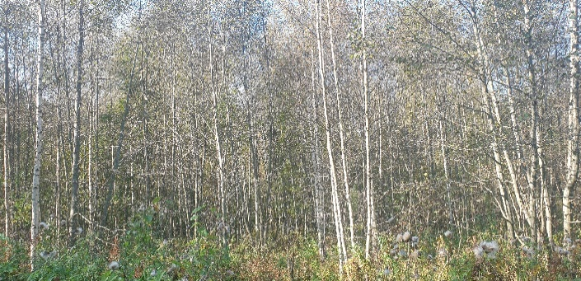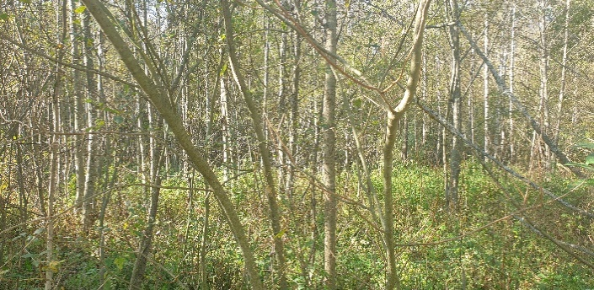
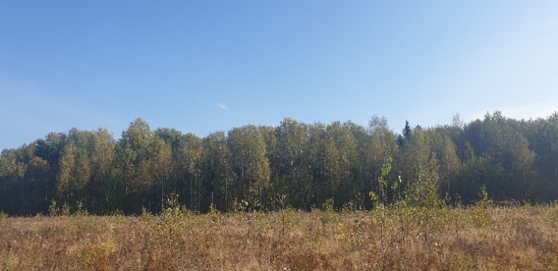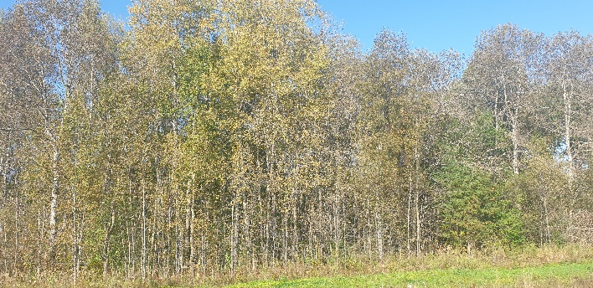
Рис. Фото земельного участка с кадастровым номером 44:07:000000:559

Документ утратил силу в связи с изданием постановления Правительства Российской Федерации от 10 мая 2010 г. № 317, вступившего в силу 17 мая 2010 года.
Федеральный закон от 29.07.2017 № 280-ФЗ «О внесении изменений в отдельные законодательные акты Российской Федерации в целях устранения противоречий в сведениях государственных реестров и установления принадлежности земельного участка к определенной категории земель» (далее – Закон № 280-ФЗ).

